 | Lycée polyvalent St Eloi  9 Avenue Jules Isaac  13100 Aix-en-Provence | Rapport de projet
Rédacteurs :  ALLARD Clément (IR)  BOULBAYEM Jaoued (IR)  VERDILHAN Tom (IR) |  | BTS CIEL 2
Créé le : 23/01/2025  Version en cours : V.1.0 |  | Professeur encadrant : AGOSTINELLI

Table des matières

Introduction 3
I./ Présentation du projet 4
1°/ Synoptique et contexte 4
2°/ Cahier des charges (diagramme des exigences) 5
3°/ Implémentation physique (diagramme de déploiement) 5
II./ Analyse commune 6
1°./ Fonctionnalités du système (diagramme de UC) 6
2°./ Partage des tâches 6
III./ Analyse personnelle 7
ALLARD Clément (Etudiant 1) : 7
1°/ Fonctionnalités du système (UC + scénarii) 7
2°./ Planning prévisionnel 8
BOULBAYEM Jaoued (Etudiant 2) : 8
1°./Fonctionnalités du système (UC + scénarii) 8
2°./ Planning prévisionnel 9
VERDILHAN Tom (Etudiant 3) : 9
1°./ Fonctionnalités du système (UC + scénarii) 9
2°./ Planning prévisionnel 10
Conclusion : 11

Introduction

Aujourd’hui, la technologie prend de plus en plus de place dans notre quotidien, y compris dans les restaurants. Les clients veulent être servis rapidement, et les restaurateurs cherchent des solutions pour améliorer le service tout en gagnant du temps. Actuellement, il peut arriver que les clients doivent attendre longtemps pour passer commande ou payer l’addition, ce qui peut être frustrant.
Le projet OSusaké a été créé pour répondre à ce problème en proposant une application sur tablette. Grâce à cette application, les clients pourront choisir leurs plats et leurs boissons directement depuis une interface tactile, sans attendre un serveur. Cela permettra aussi au restaurant de mieux gérer les commandes et les paiements.
L’objectif est de développer une application simple et intuitive qui aide les clients à passer commande facilement tout en facilitant le travail des employés du restaurant. Elle doit permettre aux clients de commander leurs plats et boissons, et de régler l’addition de façon plus fluide.

I./ Présentation du projet

1°/ Synoptique et contexte
Le projet OSusaké vise à créer une application sur tablette permettant aux clients de passer commande et de payer directement via une interface tactile. Cette solution améliore l’expérience client en réduisant l’attente et facilite la gestion des commandes pour le restaurant.
Dans un secteur où rapidité et efficacité sont essentielles, le restaurant OSusaké cherche à moderniser son service. Grâce à cette application, les clients gagnent en autonomie, le personnel réduit les erreurs et les commandes sont mieux gérées en cuisine. Ce projet répond ainsi aux nouvelles attentes des consommateurs tout en optimisant le fonctionnement du restaurant.

2°/ Cahier des charges (diagramme des exigences)
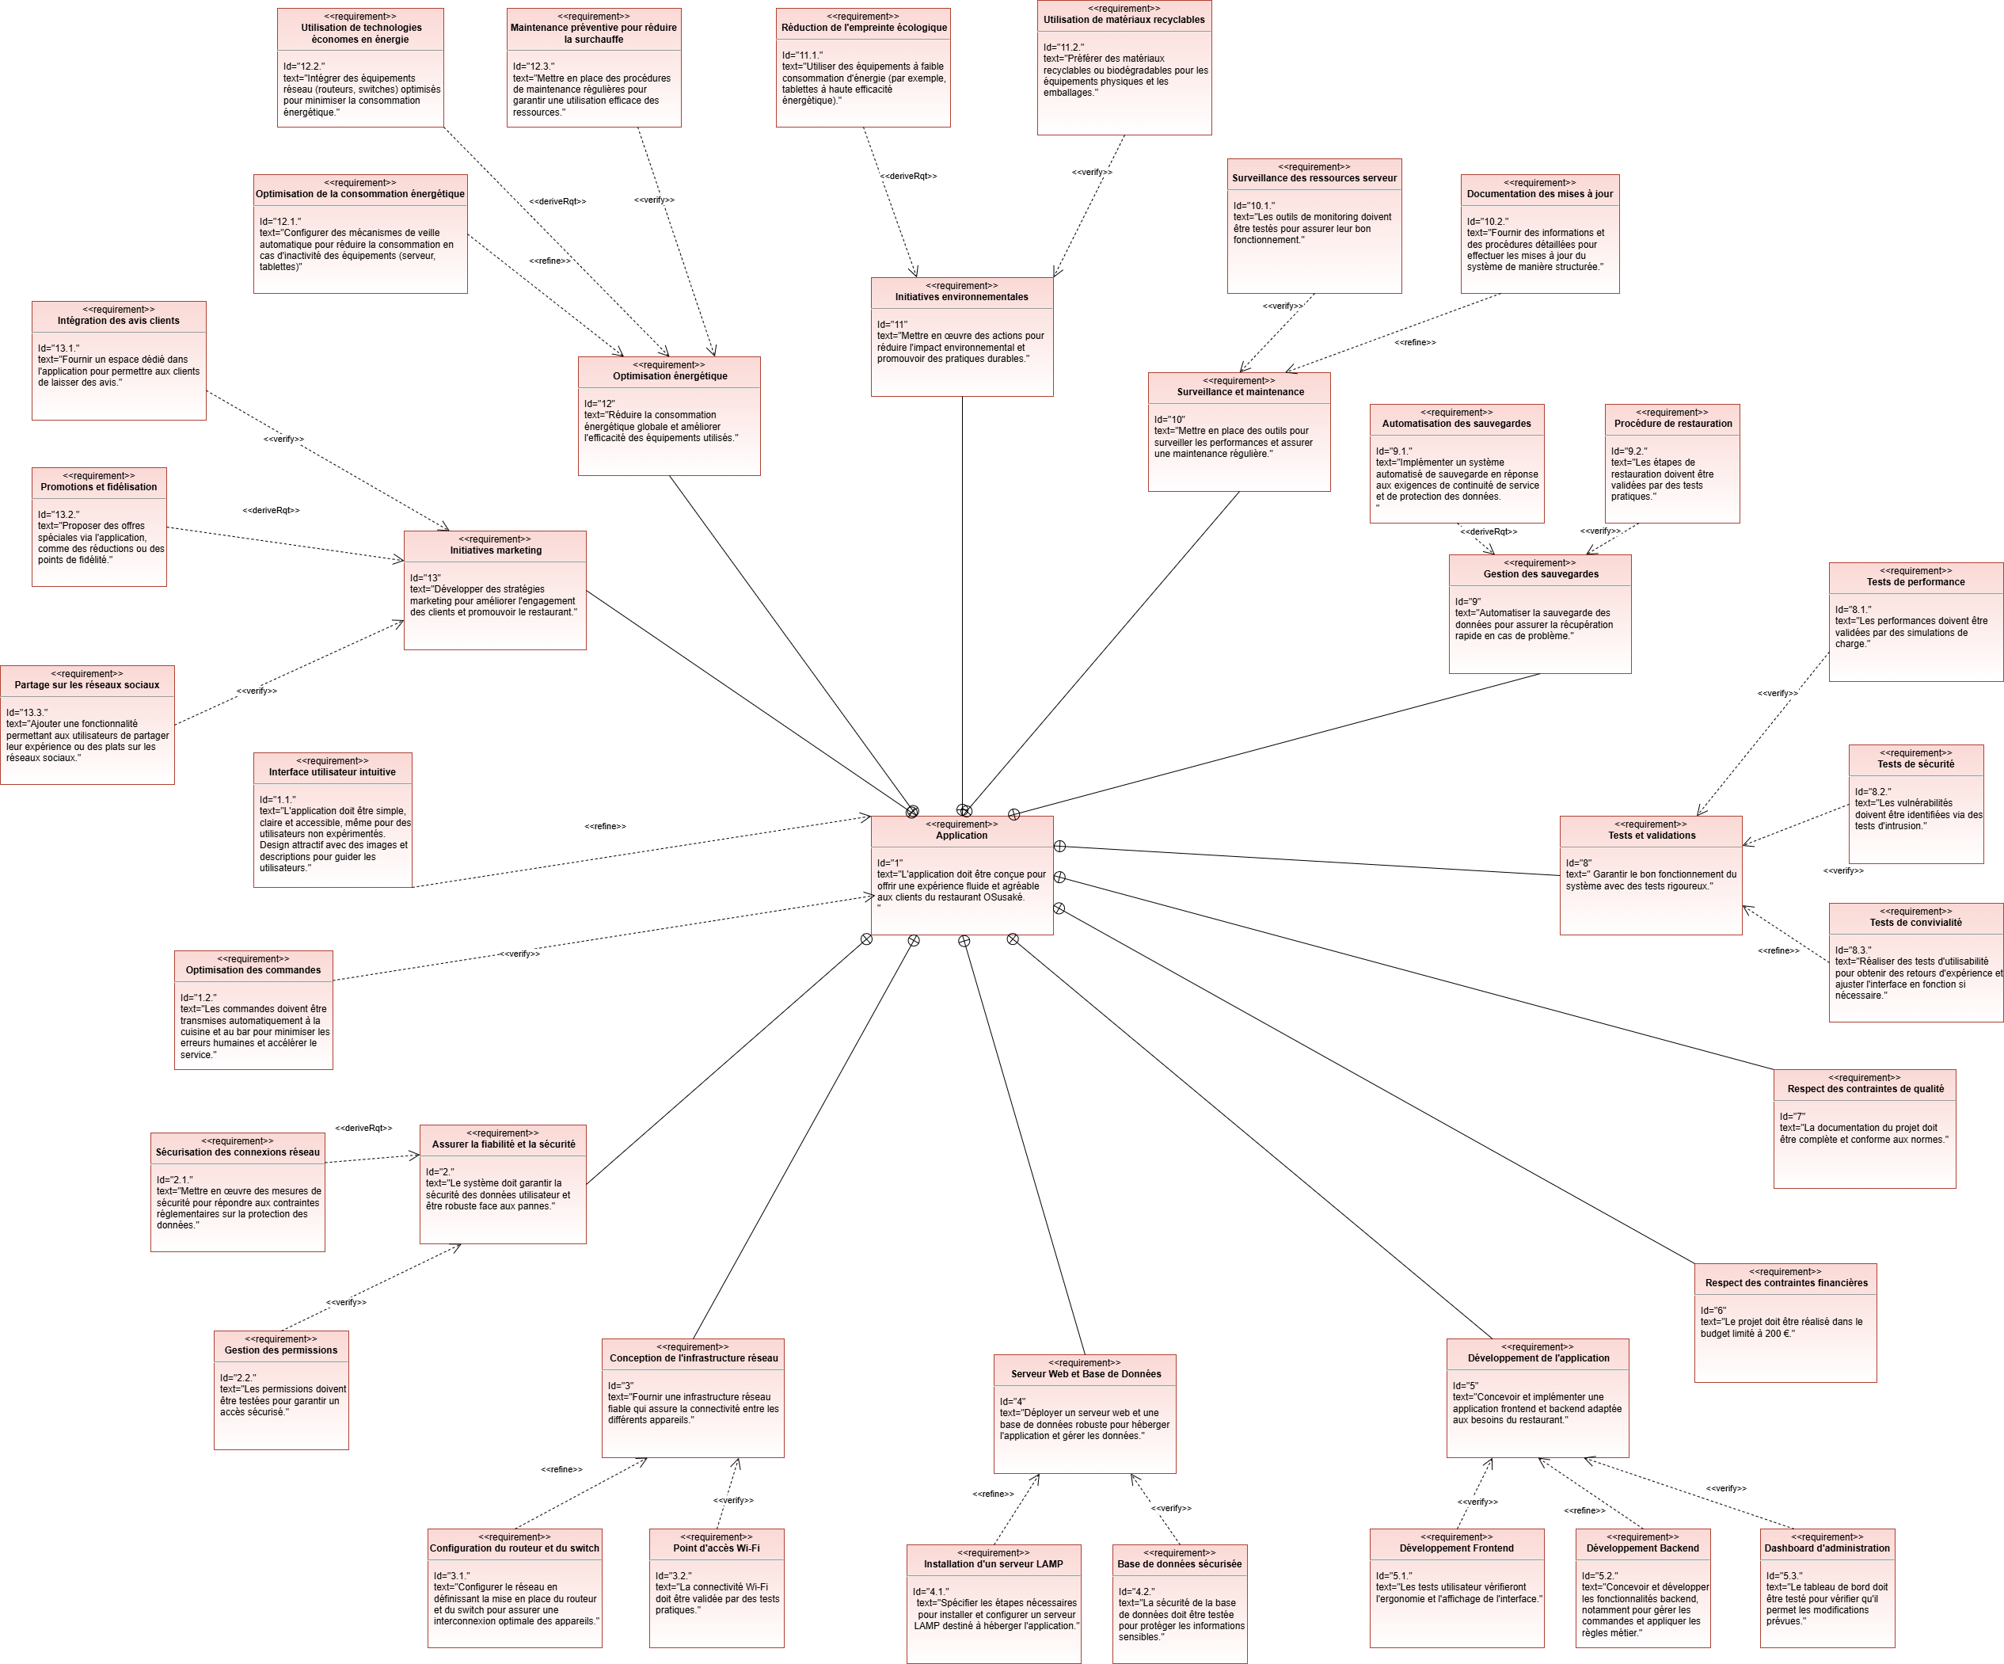

3°/ Implémentation physique (diagramme de déploiement)
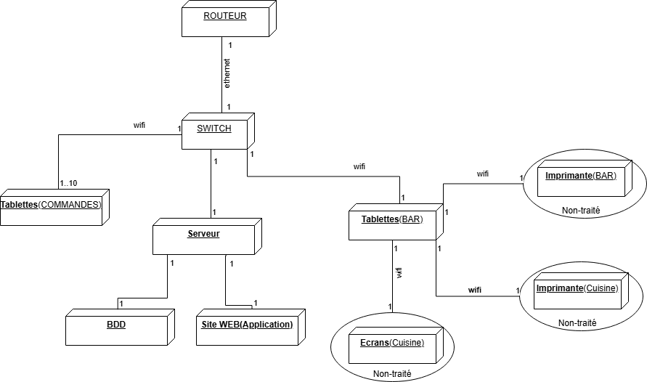

II./ Analyse commune

1°./ Fonctionnalités du système (diagramme de UC)
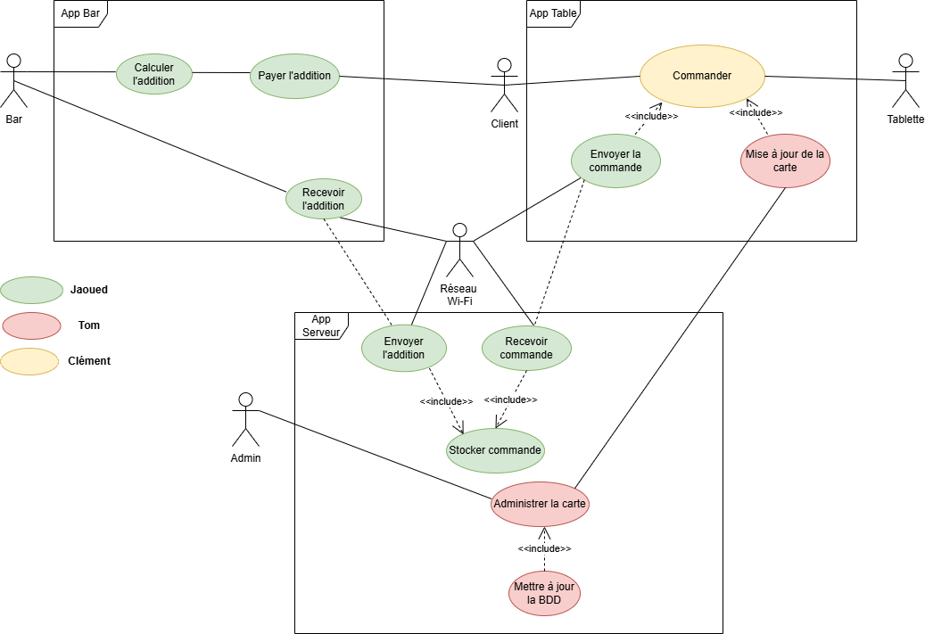

2°./ Partage des tâches

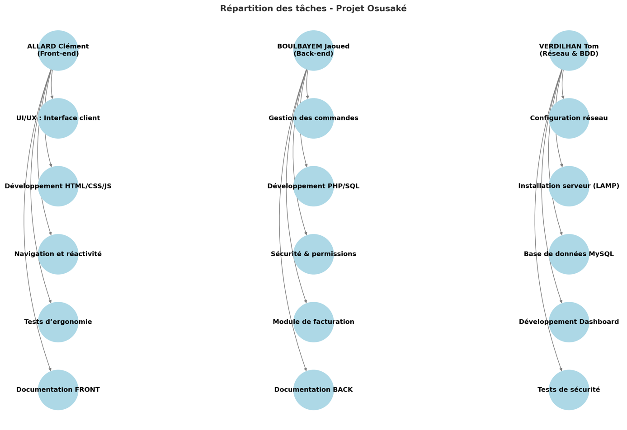

III./ Analyse personnelle

ALLARD Clément (Etudiant 1) :

1°/ Fonctionnalités du système (UC + scénarii)
UseCase :
Scénarii :
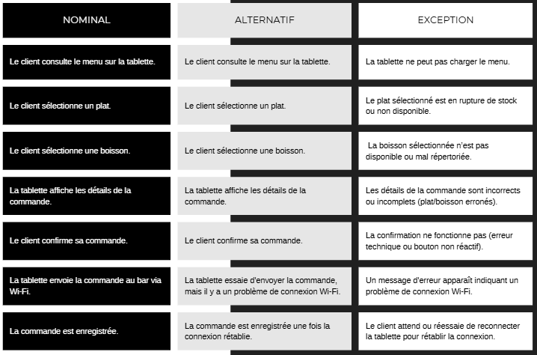

2°./ Planning prévisionnel

BOULBAYEM Jaoued (Etudiant 2) :

1°./Fonctionnalités du système (UC + scénarii)
UseCase :
Scénarii :
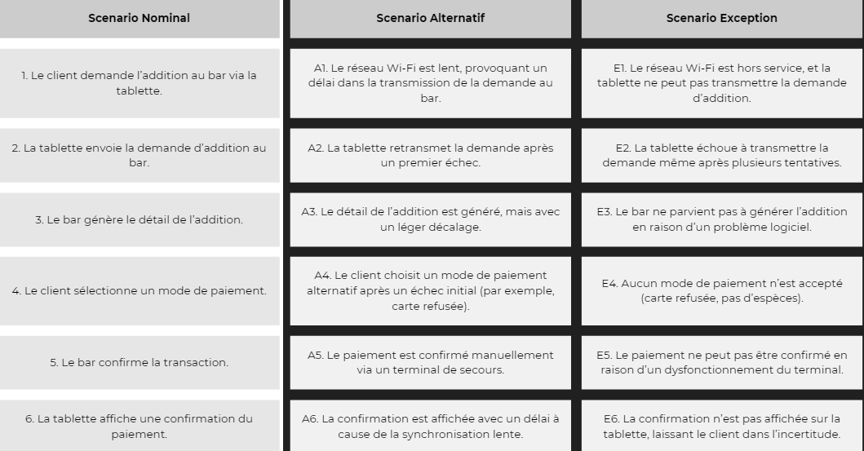

2°./ Planning prévisionnel
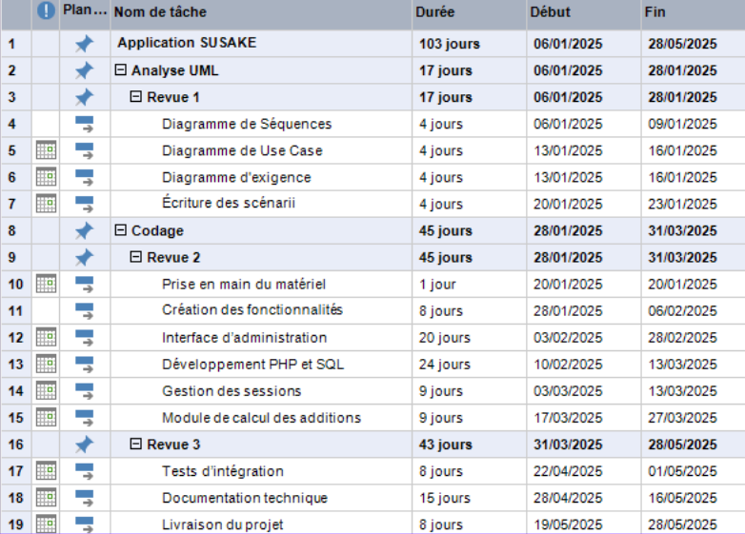

VERDILHAN Tom (Etudiant 3) :

1°./ Fonctionnalités du système (UC + scénarii)
UseCase :
Scénarii :
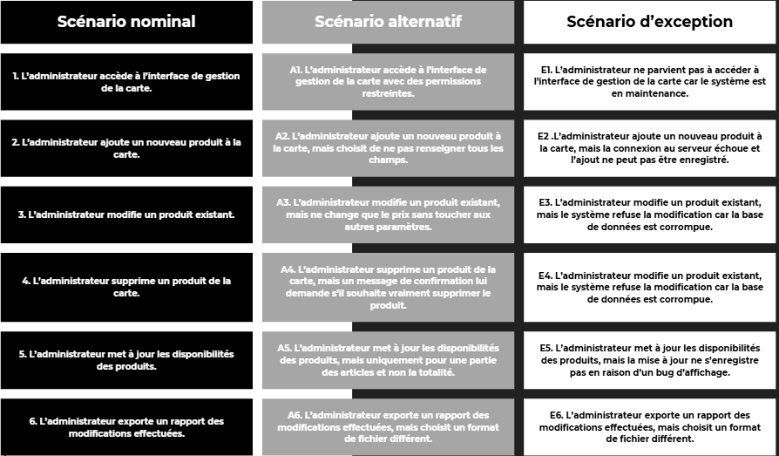

2°./ Planning prévisionnel

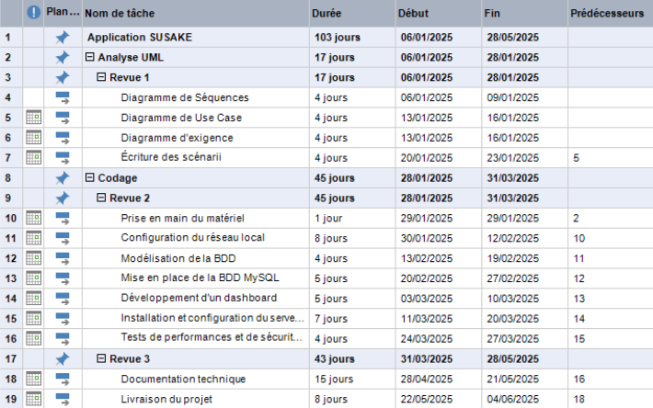

Conclusion :

En conclusion nous avons bien avancé dans la préparation du projet OSusaké. L'analyse des besoins, la répartition des tâches et la création des diagrammes UML/SysML ont été faites dans les temps. Chaque membre du groupe sait maintenant ce qu'il doit faire et comment avancer.
La prochaine étape est de commencer la conception du projet et le développement de chaque partie. Chacun va pouvoir se concentrer sur ses tâches et débuter le travail technique.
Un point positif est que nous avons bien respecté les délais pour la partie préparation. Nous avons aussi une bonne compréhension des tâches à réaliser, ce qui nous aidera à avancer plus efficacement pour la suite du projet.

